Test K-S służy do sprawdzenia, czy rozkład naszej zmiennej jest zbliżony do rozkładu normalnego.

Wynika istotny sugeruje , że rozkład zmiennej obserwowanej nie jest podobny do rozkładu normalnego.

Przeprowadzenie tego testu konieczne jest przed:
- użyciem testów paramterycznych, np: testy t-Studenta,
- analiza wariancji,
- korelacja r-Pearsona,
- regresja wieloraka ponieważ jednym z założeń tych testów jest to, że rozkład analizowanych zmiennych ilościowych powinien mieć rozkład zbliżony do normalnego.
W teście Kołmogorowa-Smirnowa często korzysta się z poprawki Lilleforsa uwzględnijącej faktu, że najczęściej nieznane są wartości rozkładów zmiennej w populacji.

Zamienie stosowany bywa test Shapiro-Wilka.

Czynimy to w następujący sposób:  - wybieramy z paska poleceń spss „Analizę”,  - następnie klikamy „Testy nieparametryczne”,  - a później „Testy tradycyjne”,  - i na koniec „K-S dla jednej próby”. | 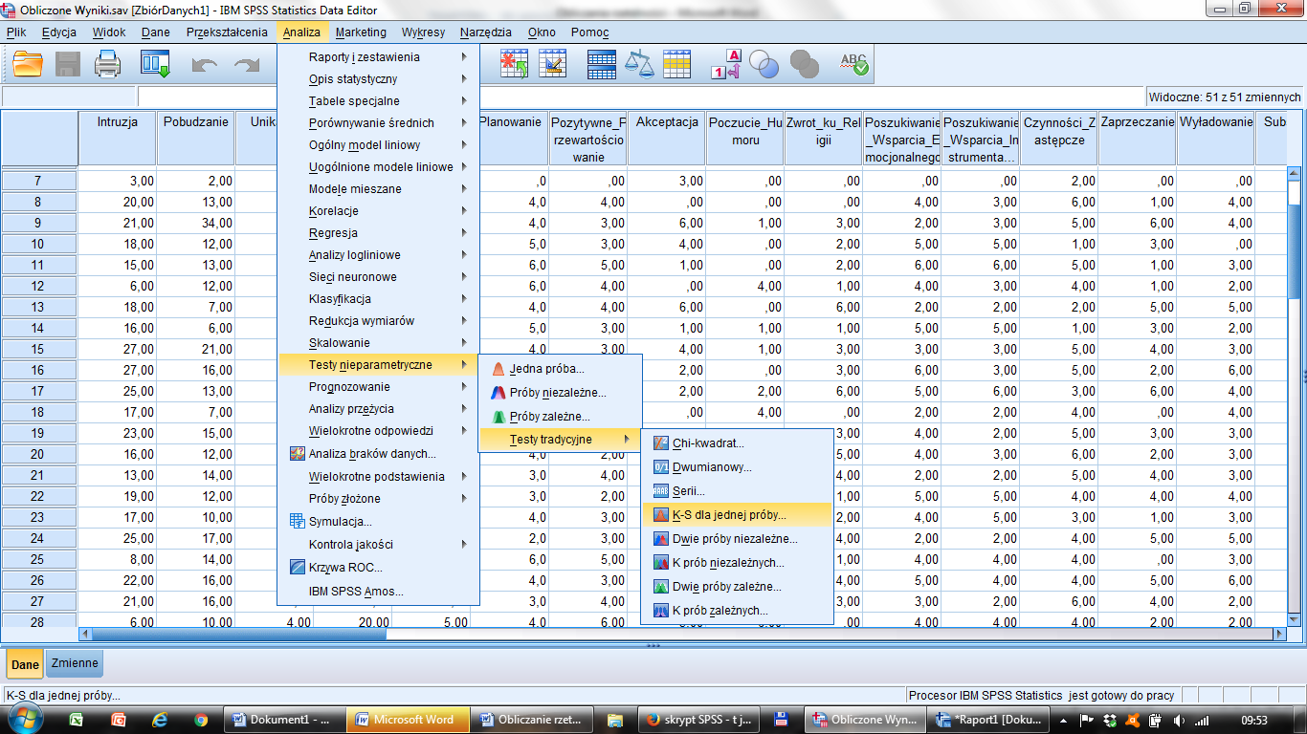

Pojawia się następujące okno do którego przenosimy wyniki poszczególnych zmiennych.  Pamiętamy, aby zaznaczyć testowany rozkład, jako normalny (czerwona strzałka).  I klikamy przycisk „OK.”  Na obrazku pokazany jest wynik końcowy kwestionariusza ISE-R | 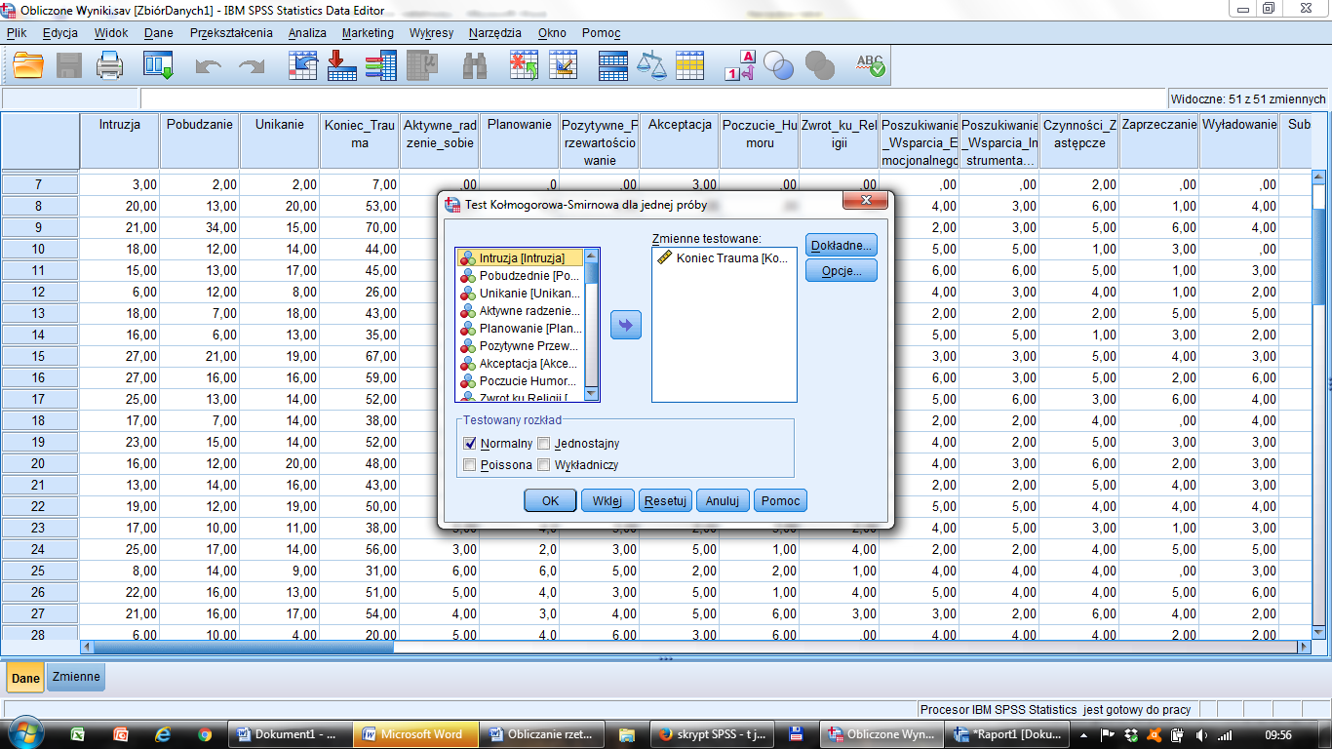

Raport ma następującą postać.  Interesują nas wartości zaznaczone na zielono. | Test Kołmogorowa-Smirnowa dla jednej próby  Koniec Trauma  N 60  Parametry rozkładu normalnego^{a,b} Średnia 44,1167  Odchylenie standardowe 16,19907  Największe różnice Wartość bezwzględna ,139  Dodatnia ,081  Ujemna -,139  Z Kołmogorowa-Smirnowa 1,078  Istotność asymptotyczna (dwustronna) ,195  a. Testowana jest zgodność z rozkładem normalnym.  b. Obliczono na podstawie danych.

